活动规则
1.初赛选拔：
选手报名可选择单人组或者双人组，每组至少含一名土木工程学院学生。填写报名表后发送至土木园区邮箱（2840978190@qq.com）。文件名为：一名组员的 姓名-学号-专业，如“小明-2019111111-土木工程”。报名截止时间为4月11日中午12点。
报名后需加入QQ“小打卡”小程序中“八方来‘烩’厨艺大赛”。选手在家中厨房完成一道美食的制作，美食类型不限。在初赛时间内（3月28日中午12点-4月11日中午12点），参照格式在圈内发布美食打卡，每组需累计打卡两次及以上，每人至少打卡一次。格式如下：

组名+姓名+第n次打卡
美食名称：
地方：
制作人：
美食介绍：（例如食材、做法、菜品特色、历史、本人与菜品的故事等）
加油词： （疫情期间，用家乡味道为中国和世界加油）
另附图片，（例如食材照、过程照、成品照，具体不设限）
视频 （简单记录美食制作过程，不要求全程，可用片段或剪辑形式，2min以内）
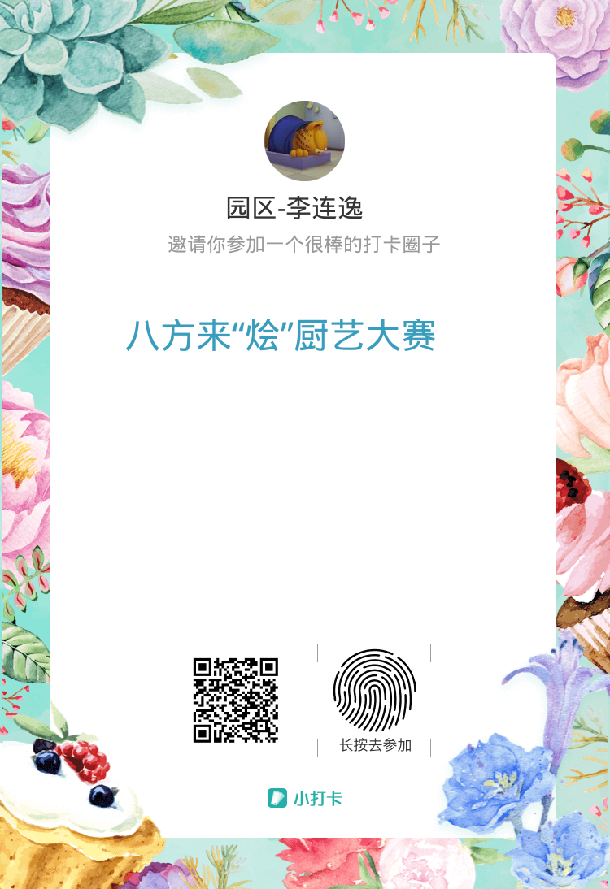
截止日期后，工作人员将统计圈内所有参赛组的所有打卡，评审组将对每道美食进行打分，打分标准下附，取小组所有打卡作品中的最高分作为小组成绩，最终排名前八的小组将进入决赛。

评分项目 | 项目内容 | 所占分值
美观程度 | 美食作品色泽鲜明，整体效果美观，具有调动食欲的视觉冲击力 | 45
主题情感 | 结合文字介绍部分，评定作品的地域特色、艺术性和情感性，与主题贴切度 | 20
创新元素 | 作品在制作过程、造型、搭配、摆盘等方面的创新点 | 15
圈内人气 | 得分=点赞数，最高20分 | 20

注意：
（1）参赛选手必须按规定提交报名表和完成打卡，仅提交报名表或仅打卡视为无效参赛。所有成功参赛的选手均可获得参与奖与第二课堂学时。第二课堂学时由工作人员自动录入。初赛评选最佳人气奖三名（所有打卡点赞总数）额外送出锦鲤礼包。
（2）比赛打卡圈对外开放，欢迎全校爱好美食的师生加入比赛打卡圈，发布美食打卡，交流烹饪经验。工作人员将不定期随机抽取打卡者送出锦鲤礼包。
（3）禁止在圈内发布与美食打卡无关的打卡，美食打卡内容必须参照规定格式。打卡必须同时含有美食的照片与视频，形式不作严格限制，以充分展示美食作品与制作过程为佳。
（4）作品所反映内容必须真实，美食必须为打卡者本人或者与家人合作完成，如有弄虚作假，主办方保留取消参赛资格及追回奖品证书的权利。
（5）主办方拥有全部投稿作品的使用权，包括但不限于网页、微信、微博发布等。作者拥有作品的署名权。

2.决赛（暂定形式，以正式通知为准）：
8组参赛组需要在决赛分别完成一道美食作品，一道美食作品只能含一道主菜品，若有其他菜品可作为非重点展出。各组按组填写作品信息表，发送至土木园区邮箱（2840978190@qq.com）。工作人员将为每组发放一百元人民币，用于食材采购。
决赛形式为一轮厨艺比拼，每组需在限时60分钟内完成道美食制作，倒计时结束后工作人员将八道作品移至对应展区，由评委老师试吃后打分。每位评委老师拥有喜爱票16张和最佳造型票、最佳故事票、最佳口味票各1张，根据作品的色、香、味和个人喜爱程度自由分配票数。打分结束后，按照各组喜爱票票数总和决出一、二、三等奖，分别设1个、3个、4个，共计8个。同时根据“最佳造型”、“最佳口感”和“最佳故事”的票数情况决出“最佳造型奖”、“最佳口感奖”和“最佳故事奖”，分别各设1个，共计3个。
注意：
- 若小组食材花费金额超过一百元，超额部分将由小组成员自行付款。工作人员将汇总报名表中填写的食材信息，统一购买基本辅料和调料。选手无需另外购买。
- 60分钟制作时间包含处理食材、实际制作和摆盘等过程的时间。
- 评委老师试吃与打分结束后，选手可以互相品尝美食作品，交流经验。

